1º ANO
LÍNGUA PORTUGUESA
1ª QUINZENA – 3º CORTE
Habilidades Essenciais: (EF01LP16) Ler e compreender, em colaboração com os colegas e com a ajuda do professor, quadras, quadrinhas, parlendas, trava-línguas, dentre outros gêneros, considerando a situação comunicativa e o tema/assunto do texto e relacionando sua forma de organização à sua finalidade; (EF15LP03) Localizar informações explícitas em textos. (EF12LP07) Identificar e (re) produzir, em cantigas, quadrinhas, parlendas, trava- línguas e canções, entre outros, rimas, aliterações, assonâncias, o ritmo de fala relacionado ao ritmo e à melodia das músicas e seus efeitos de sentido.
NOME:
UNIDADE ESCOLAR:

Objeto de conhecimento/conteúdos: Compreensão em leitura: situação comunicativa, finalidade, tema/assunto do texto. Estratégias de leitura. Gênero: quadrinhas. Forma de composição do texto: rimas, aliterações, assonâncias e ritmo em textos poéticos e canções.

QUADRINHA É UM GÊNERO TEXTUAL COMPOSTO POR ESTROFE DE QUATRO VERSOS E RIMAS. SÃO MUITO USADAS EM PROVÉRBIOS POPULARES, ADIVINHAS E DESAFIOS.

PEÇA AJUDA A ALGUÉM PARA LER A QUADRINHA COM VOCÊ.
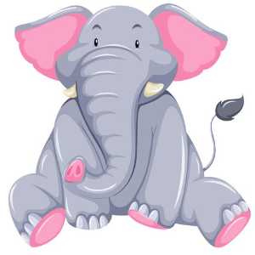
O ELEFANTE COITADINHO
TROPEÇOU NUMA CADEIRA
PISOU EM SUA TROMBA
CAUI DENTRO DA BANHEIRA

PINTE O DESENHO QUE REPRESENTA A ALTERNATIVA CORRETA:

1. O ELEFANTE TROPEÇOU NUMA
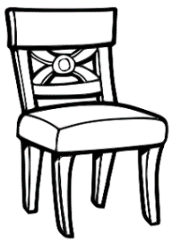
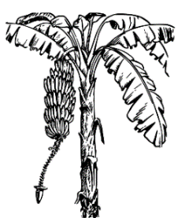
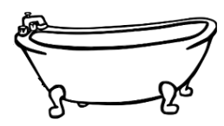

2. O ELEFANTE CAIU DENTRO DA
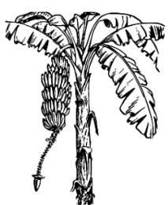

3. OBSERVE QUE ESTAS PALAVRAS TERMINAM COM O MESMO SOM. CIRCULE AS LETRAS DE SONS IGUAIS.

BANHEIRA CADEIRA BANANEIRA

4. ESCREVA AS SÍLABAS QUE FALTAM PARA COMPLETAR AS PALAVRAS.

E ______ FAN ______ _____ NHEI______ TROM ______

Disponível em: https://alfakids.org/atividades-de-alfabetizacao-quadrinha-do-elefante Acesso em 19 de ago. de 2020.

LEIA A QUADRINHA E MARQUE (X) NAS RESPOSTAS CORRETAS.
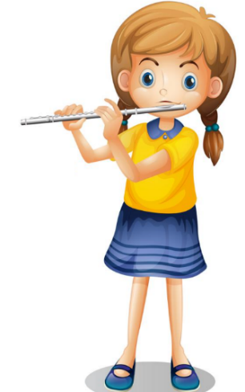
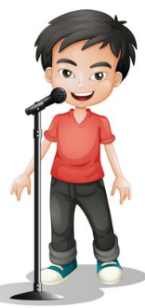

A MENINA TOCA FLAUTA
O MENINO CANTA UMA CANÇÃO
A MAMÃE FICA OLHANDO
E O PAPAI TOCA VIOLÃO

Disponível em: https://soatividades.com/atividades-de-leitura-recreativa-para-educacao-infantil/ Acesso em 19 de ago. de 2020.

5. QUAL INSTRUMENTO MUSICAL A MENINA TOCA?

- ( ) VIOLÃO
- ( ) FLAUTA
- ( ) HARPA
- ( ) PIANO

6. O QUE A MAMÃE FICA FAZENDO?

- ( ) CANTANDO
- ( ) COSTURANDO
- ( ) OLHANDO
- ( ) COZINHANDO

7. LEIA A QUADRINHA EM VOZ ALTA E DEPOIS ESCREVA AS PALAVRAS QUE RIMAM.
____________________________________________________________________________________________________________________________________________________

8. OBSERVE AS IMAGENS E ESCREVA O NOME DELAS NAS LINHAS.
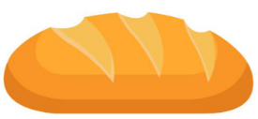
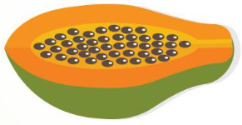

_____________ _____________ _____________ ____________ ____________
9. ESCOLHA CORRETAMENTE AS PALAVRAS QUE VOCÊ ESCREVEU E COMPLETE A QUADRINHA A SEGUIR.

EU SOU PEQUENENINHA
DO TAMANHO DE UM _______________
CARREGO PAPAI NO BOLSO
E MAMÃE NO _______________

10. JUNTE AS SÍLABAS QUE ESTÃO NO QUADRO PARA FORMAR PALAVRAS, ESCREVA NAS LINHAS E DEPOIS LEIA EM VOZ ALTA.

MA PA CO BOL RA

BO MÃE PAI BA
LÃO TÃO ÇÃO SO

________________________ ______________________
________________________ ______________________
________________________ ______________________
Disponível em: https://novaescola.org.br/plano-de-aula/4035/leitura-e-escrita-de-quadrinhas Acesso em 19 de ago. de 2020.

Imagens: https://pt.vecteezy.com/ Acesso em 19 de ago. de 2020.

Respostas comentadas

- Cadeira
- Banheira
- EIRA
- ELEFANTE, BANHEIRA, TROMBA
- Alternativa b
- Alternativa c
- CANÇÃO, VIOLÃO
- Mamão, botão, coração, pão, balão.
9. botão, coração/balão.
10. MAMÃE, PAPAI, CORAÇÃO, BOLSO, BOTÃO, BALÃO.

